足部清潔用具介紹
- 銼刀：盡量選擇鈍頭，避免刺傷。
- 去皮器 (浮石、金剛刷板)：盡量選擇有手把的去皮器，小心去皮器粗操的表面磨損手部皮膚。
- 指甲剪：盡量選擇大支的指甲剪，能容易握住，剪指甲的力道也較大，對於足部腳趾較厚的病患容易剪。有些指甲剪附有放大鏡，讓視力不良的患者容易進行修剪指甲工作。
- 鏡子：可反射檢查肉眼看不見的隱藏部位。
- 肥皂：選擇中性肥皂，若皮膚乾燥則盡量勿使用肥皂。
- 毛巾：盡量選擇淡色系及吸汗棉質的毛巾，淡色系毛巾比較容易發現足部分泌物或血跡。
- 挖棒：可以去腳溝污垢。
- 乳液：盡量勿選擇礦物質性的乳液，不易吸收，且容易造成皮膚角質層脫水。
清潔用具


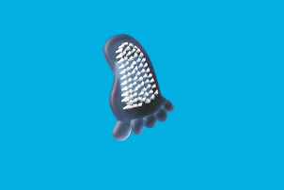
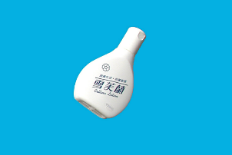

中性肥皂 淡色系毛巾 乳液 磨皮器
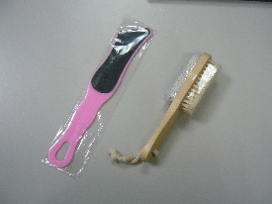

有柄磨皮器 鏡子

指甲修剪用具
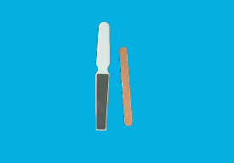
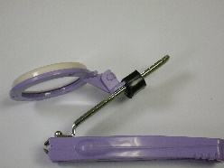
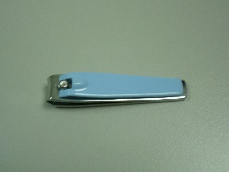
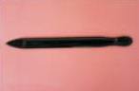
放大鏡式指甲剪 大指甲剪 安全銼刀 挖棒

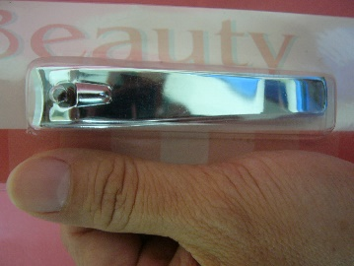指甲剪

